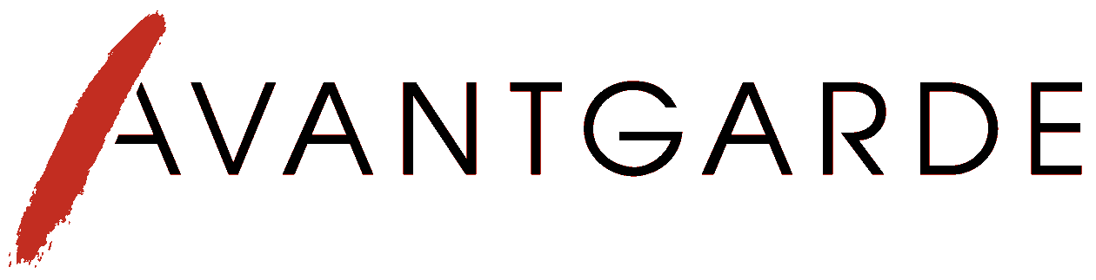

Заявка на участие в проекте АОО «Международный союз немецкой культуры»

Название мероприятия: Дискуссионный клуб «Авангард»
Сроки проведения: с 24 по 29 января 2013 года, г. Москва

Фамилия/ Name
Имя/ Vorname
Отчество/ Vatersname
Принадлежность к этносу российских немцев
(немецкая фамилия, степень родства)/Volkszugehörigkeit
Дата рождения/ Geburtsdatum
Адрес по прописке (улица, дом, квартира, область, район, город, индекс)/ Adresse (Str., Hausnr., PLZ, Ort)
Домашний телефон (с кодом)/ Telefon
Мобильный телефон/ Mobiltelefon
E-Mail
Данные гражданского паспорта (серия, номер, кем и когда выдан)/ Passangaben
ИНН (обязательно)/ Steuernummer
ГПС (обязательно)/
Rentenversicherungsnummer
Образование (школа/класс, полное название учебного заведения/год обучения)/ Ausbildung
Место работы (название учреждения, должность, стаж работы)/Arbeitsplatz (wo, welche Position, wie lange)
Знание немецкого языка
(высокий, средний, низкий; базовый, разговорный)/Deutschkenntnisse (Niveau)
В работе каких объединений / организаций / учреждений российских немцев Вы принимаете участие?/ Sind Sie Mitglied einer Vereinigung/ eines Verbandes/ einer Organisation/ einer Einrichtung der Russlanddeutschen?
Рабочая группа Дискуссионного клуба «Авангард», в которой Вы хотите принять участие/  Die Arbeitsgruppe des Diskussionsclubs „Avantgarde“, an der Sie teilnehmen möchten | - творческое объединение российских немцев (ТОРН)/ «Vereinigung russlanddeutscher Kunstschaffender»;  - бизнес-клуб/ «Business-Club»;  - научное направление/ «Wissenschaftlicher Bereich»;  - самоорганизация российских немцев/ «Selbstorganisation der Russlanddeutschen»  нужное выделить/ bitte ankreuzen
Ваш опыт, достижения в этом направлении/
Ihre Erfahrungen auf diesem Gebiet
Принимали ли Вы участие в проектах по рабочему полю «Поддержка авангарда» (перечислите)/
Haben Sie an Projekten des Arbeitsfeldes „Avantgarde“ bereits teilgenommen (an welchen?)
Почему Вы хотите принять участие в проекте «Дискуссионный клуб «Авангард»/
Warum wollen Sie am Diskussionsclub „Avantgarde“ teilnehmen?

Дата / Datum:

Заполненную заявку просьба отправить координатору проекта Кириллу Фролову по электронной почте avangard.ivdk@ivdk.ru или по факсу +7 (495) 531 68 88 до 12 часов (мск.) 27 декабря 2012 года.

Bitte schicken Sie das ausgefüllte Anmeldeformular an den Projektkoordinator Kirill Frolow per E-Mail avangard.ivdk@ivdk.ru oder Fax +7 (495) 531 68 88 bis 27. Dezember 2012 (bis 12 Uhr Moskauer Zeit).

